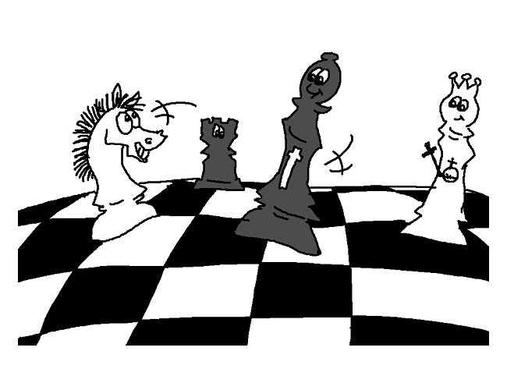
Šachový klub KDJS Sedlčany

pořádá

22.ročník turnaje jednotlivců v rapid šachu

Datum konání : 23.dubna 2011 prezentace 8.15-8.45 hod
zahájení turnaje 9.15 hod

Hrací místnost : Společenský sál Kulturního domu Josefa Suka Sedlčany

Hrací systém : Švýcarský systém (2x20 minut) 9 kol

Hrací materiál : Každý lichý hráč přinese kompletní šachovou soupravu a hodiny,
omezené množství hracího materiálu je možno zapůjčit na místě za
poplatek 50,-Kč.

Podání protestu : Protest je možné podat u rozhodčího turnaje po zaplacení 50,-Kč,
při oprávněném protestu se vklad vrací.

Startovné : Předem přihlášení 100,-Kč, ročník 1996 a mladší 50,- Kč
ročník 1951 a starší 50,- Kč
nepřihlášení jednotné startovné 120,- Kč bez rozdílu věku.
Nepřihlášení hráči nemusí být po naplnění kapacity sálu do turnaje
přijati! Ale ještě se to nikdy nestalo!

Přihlášky : Nejpozději do 20.4.2011 na adrese Petr Havelka, kpt.Jaroše 616,
264 01 Sedlčany, e-mail havelka.sachy@wo.cz tel.318875171

Cenový fond : Pro všechny hráče jsou připraveny věcné ceny.

Občerstvení : Jako každý rok bude v provozu bufet v předsálí.

Výsledky : Vyhlášení výsledků ihned po skončení posledního kola. Podrobné
Výsledky stránce sachysedlcany.cz .

T ě š í m e s e n a V a š i ú č a s t

